ÍMfNISTiRSTVO
PRO MÍSTNÍ ROZVOJ ČR
Příloha č. 1 kupní smlouvy
Rozpis kupní ceny (vytvoří účastník zadávacího řízení)
Příloha č. 2 kupní smlouvy
Technická specifikace předmětu koupě (vyplněná příloha č, 2 ZD)
Příloha č. 3 kupní smlouvy
Popis předmětu koupě
(vytvoří účastník zadávacího řízení v souladu se ZD)
1) Chirurgie
název položky | ks | cena za uvedený počet ks | řádky v "tech.spec."
Mobilní operační základna TS 7500 | 2 | 1 100 000,00 Kč | 39
Systémové operační desky pro chirurgii s polstrováním - 8-mi segmentové | 4 | 1 600 000,00 Kč | 40
Bezdrátové dálkové ovládání pro op.stůl | 3 | 5 000,00 Kč | 39
Dobíječi jednotka pro dálkové ovládání | 3 | 3 000,00 Kč | 39
Dobíječi kabel k dobíječce | 3 | 1 500,00 Kč | 39
Dobíječi kabel k základně | 2 | 1 500,00 Kč | 39
Transportér desek a základny | 4 | 1 200 000,00 Kč | 39
3 911 000,00 Kč
Příslušenství-ichirurgie
Vozík pro chirurgické příslušenství | 2 | 15 000,00 Kč | 41
Koše k vozíku na příslušenství | 8 | 16 000,00 Kč | 41
Koše k vozíku na příslušenství | 4 | 8 000,00 Kč | 41
Anesteziologický rám oboustranně rozšiřitelný (ks) | 2 | 3 000,00 Kč | 42
Radiální svorka (ks) | 2 | 6 000,00 Kč | 42
Podložka horní končetiny poiohovatelné (ks) | 4 | 8 000,00 Kč | 43
Gynekologický držák dolních končetin Goepel-schauty (ks) | 4 | 6 000,00 Kč | 44
Svorky k schautům HEAVY (ks) | 4 | 6 000,00 Kč | 44
Pásek přes tělo pacienta (ks) | 6 | 5 400,00 Kč | 45
Boční zarážka, polohovatelná ve 3 místech (ks) | 4 | 4 000,00 Kč | 46
Polstrování k boční zarážce 170x120mm (ks) | 4 | 2 000,00 Kč | 46
Upínka ruky k hraně stolu (ks) | 2 | 3 000,00 Kč | 47
Boční zarážka, rovná, 215x100mm (ks) | 2 | 1 000,00 Kč | 48
RTG transparentní stolek pod HK - karbonový 380x880mm | 1 | 40 000,00 Kč | 49

Poiohovatelné zařízení pro hlavu a krk - zákkadaptér | 1 | 14 000,00 Kč | 50
Držák hlavy pro operace na krku | 1 | 25 000,00 Kč | 50
Zarážky ramen při Trendelenburgu - pár | 1 | 6 000,00 Kč | 51
Gelová podložka pod hlavu (ks) | 2 | 1 000,00 Kč | 52
Gelové podložky pod HK (pár) | 2 | 500,00 Kč | 53
Geiové podložky pod paty (pár) | 2 | 300,00 Kč | 54
Gelové podložky pod holeně (pár) | 1 | 300,00 Kč | 55
Gelové, celotělové podložky (ks) | 2 | 2 000,00 Kč | 56
Pěnová podložka pro fixaci na boku - tunel (ks) | 1 | 1 500,00 Kč | 57
2) Ortopedie |  | 174 000,00 Kč
název položky | ks
Mobilní operační základna TS 7500 | 1 | 550 000,00 Kč | 58
Systémové operační desky pro ortopedii s polstrováním - 7-mi segmentové | 2 | 800 000,00 Kč | 59
Bezdrátové dálkové ovládání pro op.stůl | 2 | 5 000,00 Kč | 58
Dobíječka k dálkovému ovladači | 1 | 1 500,00 Kč | 58
Dobíječi kabel pro dálkové ovládání | 1 | 750,00 Kč | 58
Dobíječi kabel k základně | 2 | 1 500,00 Kč | 58
Transportér desek a základny | 2 | 600 000,00 Kč | 58
 |  | 1 958 750,00 Kč
Příslušenství - ortopedie

4 085 000,00 Kč

Vozík na příslušenství včetně polic a košů | 1 | 5 500,00 Kč | 60
Gynekologicky držák dolních končetin Goepel-schauty (pár) | 1 | 47 000,00 Kč | 61
Svorky k schautům HEAVY | 2 | 3 000,00 Kč | 61
Anesteziologický rám oboustranně rozšiřitelný | 1 | 1 500,00 Kč | 62
Radiální svorka k rámu | 1 | 3 000,00 Kč | 62
Boční zarážka, poiohovatelná ve 3 místech (ks) | 2 | 1 000,00 Kč | 63
Poistrování k boční zarážce 170x120mm (ks) | 2 | 1 000,00 Kč | 63
Boční zarážka, rovná, 215x100mm | 2 | 500,00 Kč | 64
Podložka ruky - poiohovatelná (ks) | 2 | 2 000,00 Kč | 65
Pásek přes tělo pacienta (ks) | 3 | 2 700,00 Kč | 66
Úchyt druhé končetiny k hraně stolu (ks) | 2 | 1 500,00 Kč | 67
Kompletní extenze HK XPS | 1 | 66 450,00 Kč | 68
RTG transparentní stolek pod HK - karbonový 380x880mm | 1 | 40 000,00 Kč | 69
Artroskopický držák kolene | 1 | 21 300,00 Kč | 70
Zarážky ramen při Trendeienburgu - pár | 1 | 6 000,00 Kč | 71
Geiová podložka pod hlavu (ks) | 1 | 500,00 Kč | 72
Geiové podložky pod HK (pár) | 1 | 500,00 Kč | 73
Gelové podložky pod paty (pár) | 1 | 300,00 Kč | 74
Geiové, celotělové podložky (ks) | 1 | 1 000,00 Kč | 75
Pěnová podložka pro fixaci na boku - tunel | 1 | 1 500,00 Kč | 76
206 250,00 Kč
2 165 000,00 Kč

3} Traumatologie
název položky | ks
Mobilní operační základna TS 7500 | 1 | 550 000,00 Kč | 77

Systémové operační desky pro traumatoíogii s poistrováním - 6-ti segmentová; 8-mi segmentová | 2 | 800 000,00 Kč | 78,79,
Bezdrátové dálkové ovládání pro op.stůl | 1 | 2 500,00 Kč | 77
Dobíječi jednotka pro dálkové ovládání | 1 | 1 500,00 Kč | 77
Kabel k dobíječi jednotce dálkového ovládání | 1 | 750,00 Kč | 77
Dobíječi kabel k základně | 1 | 750,00 Kč | 77
Transportér desek a základny | 2 | 600 000,00 Kč | 77
1 955 500,00 Kč

Příslušenství - traumatologie
Trojdílný segment pro operace ramen | 1 | 52 600,00 Kč | 80
Držák hlavy | 1 | 10 200,00 Kč | 80
Pásek pro volnou končetinu | 1 | 1 500,00 Kč | 80
Radiální svorka | 1 | 3 000,00 Kč | 80
RTG transparentní díl; IlOOmm | 1 | 10 000,00 Kč | 81
Polstrování k RTG dílu | 1 | 2 000,00 Kč | 81
Anesteziologický rám oboustranně rozšiřitelný | 1 | 1 500,00 Kč | 82
Radiální svorka | 1 | 3 000,00 Kč | 82
Přídavný kolík na bok stolu | 1 | 1 000,00 Kč | 84
Extenční aparát DK
Extenční adaptér | 1 | 80 700,00 Kč | 85
Univerzální podpora k extenzi | 1 | 32 600,00 Kč | 85
Polstrování k adaptéru | 1 | 2 000,00 Kč | 85
Trakční kolík | 1 | 2 000,00 Kč | 85
Polstrování k trakčnímu kolíku | 1 | 1 500,00 Kč | 85
Pár trakčních tyčí | 1 | 4 800,00 Kč | 85
prodloužení extenční tyče-střední | 2 | 5 400,00 Kč | 85
Trakční zařízení | 2 | 5 850,00 Kč | 85
Přídavné zařízení pro trakci tibie | 1 | 3 000,00 Kč | 85

prodloužení extenční tyče - krátké | 1 | 3 600,00 Kč | 85
pivot pro trakci tibie | 1 | 1 500,00 Kč | 85
Trakční pivot | 1 | 2 000,00 Kč | 85
Trakční boty (UN) velikost} | 2 | 6 500,00 Kč | 86
Trakční boty - plastové; nízké | 2 | 5 000,00 Kč | 87
Kompletní extenze HK XPS | 1 | 18 900,00 Kč | 88
Gynekologický držák dolních končetin (ks) | 2 | 10 000,00 Kč | 89
Svorky k schautům HEAVY | 2 | 3 000,00 Kč | 89
Boční zarážka, polohovatelná ve 3 místech | 2 | 1 000,00 Kč | 90
Polstrování k boční zarážce 170x120mm | 2 | 1 000,00 Kč | 90
Boční zarážka, rovná, 215x100mm | 1 | 500,00 Kč | 91
Podložka ruky polohovatelná | 2 | 2 000,00 Kč | 92
Pásek přes tělo pacienta | 3 | 2 700,00 Kč | 93
RTG transparentní stolek pod HK - karbonový 380x880mm | 1 | 40 000,00 Kč | 94
Držák čtvercové podložky | 1 | 3 200,00 Kč | 95
Čtvercová podložka humeru | 1 | 2 100,00 Kč | 95
Zarážky ramen pří Trendelenburgu - pár | 1 | 6 000,00 Kč | 96
Gelová podložka pod hlavu (ks) | 1 | 250,00 Kč | 97
Gelové podložky pod HK (pár) | 1 | 500,00 Kč | 98
Gelové podložky pod paty (pár) | 1 | 300,00 Kč | 99
Gelové podložky pod holeně (pár) | 1 | 300,00 Kč | 100
Gelové, celotělové podložky (ks) | 1 | 1 000,00 Kč | 101
4) Urologie |  | 334 000,00 Kč
název položky | ks
Mobilní operační základna TS 7500 | 1 | 550 000,00 Kč | 102

Systémová operační deska pro urologii s polstrováním | 2 | 800 000,00 Kč | 103
Bezdrátové dálkové ovládání pro op.stůl | 2 | 5 000,00 Kč | 102
Dobíječka k dálkovému ovladači | 1 | 3 000,00 Kč | 102
Dobíječi kabel pro dálkové ovládání | 1 | 1 500,00 Kč | 102
Dobíječi kabel k základně | 1 | 1 500,00 Kč | 102
Transportér desek a základny | 2 | 600 000,00 Kč | 102
1 961 000,00 Kč

Příslušenství - urologie
Vozík pro urologické příslušenství | 1 | 15 000,00 Kč | 104
Koše k vozíku na příslušenství | 4 | 8 000,00 Kč | 104
Koše k vozíku na příslušenství | 2 | 4 000,00 Kč | 104
RTG transparentní díl; IlOOmm | 1 | 10 000,00 Kč | 105
Anesteziologický rám oboustranně rozšířitelný | 1 | 1 500,00 Kč | 106
Radiální svorka | 1 | 3 000,00 Kč | 106
Odpadkový kbelík | 1 | 5 100,00 Kč | 107
Podložka ruky polohovatelná | 2 | 4 000,00 Kč | 108
Gynekologický držák dolních končetin -1 pár komplet včetně svorek | 2 | 12 000,00 Kč | 109
Svorky k schautům HEAVY | 2 | 3 000,00 Kč | 109
Pásek přes tělo pacienta | 3 | 2 700,00 Kč | 110
Fixační pás ke stehnu pacienta (ks) | 2 | 11 350,00 Kč | 111
Boční zarážka, polohovatelná ve 3 místech | 2 | 2 000,00 Kč | 112
Polstrování k boční zarážce 170x120mm | 2 | 1 000,00 Kč | 112
Fixační pás k hraně stolu {ks) | 2 | 1 000,00 Kč | 113
Boční zarážka, rovná, 215x100mm | 1 | 1 000,00 Kč | 114
Podložka ruky při poloze pacienta na boku | 1 | 6 000,00 Kč | 115
Zarážky ramen při Trendelenburgu - pár | 1 | 6 000,00 Kč | 116
Gelová podložka pod hlavu (ks) | 1 | 500,00 Kč | 117

Gelové podložky pod HK (pár) | 1 | 500,00 Kč | 118
Geíové podložky pod paty (pár) | 1 | 300,00 Kč | 119
Gelové podložky pod holeně (pár) | 1 | 300,00 Kč | 120
Gelové, celotělové podložky (ks) | 1 | 1 000,00 Kč | 121
Pěnová podložka tvaru tunel (ks) | 1 | 5 000,00 Kč | 122
4)gynekologte |  | 104 250,00 Kč
název položky | ks
Mobilní operační základna TS 7500 | 1 | 550 000,00 Kč | 123
Systémové operační desky pro gynekologii s polstrováním | 2 | 800 000,00 Kč | 124
Bezdrátové dálkové ovládání pro op.stůl | 2 | 5 000,00 Kč | 123
Dobíječka k dálkovému ovladači | 1 | 3 000,00 Kč | 123
Dobíječi kabel pro dálkové ovládání | 1 | 1 500,00 Kč | 123
Dobíječi kabel k základně | 1 | 1 500,00 Kč | 123
Transportér desek a základny | 2 | 600 000,00 Kč | 123
1 961 000,00 Kč

2 065 250,00 Kč
Vozík pro gynekologické příslušenství | 1 | 15 000,00 Kč | 125
Koše k vozíku na příslušenství | 4 | 8 000,00 Kč | 125
Koše k vozíku na příslušenství | 2 | 4 000,00 Kč | 125
Anesteziologický rám oboustranně rozšiřitelný | 1 | 1 500,00 Kč | 126
Radiální svorka | 1 | 3 000,00 Kč | 126
Gynekologický držák dolních končetin -1 pár komplet včetně svorek | 2 | 12 000,00 Kč | 127
Příslušenství- urologie

Příloha č. 2 ZD
Technická specifikace předmětu plnění - minimální technické požadavky
na předmět plnění
Zadavatel: | Nemocnice Nové Město na Moravě, příspěvková organizace
sídlo zadavatele | Žďárská 610,592 31 Nové Město na Moravě
zastoupený; | JUDr, Věrou Palečkovou
IČO: | 00842001
název XZ | Stoly operační
druh zadávacího řízení: | nadlimitní veřejná zakázka na dodávky zadávaná v otevřeném řízení
ev,.č.. VZ ve Věstníku veřejných zakázek: | Z2018-006169
ev.. e, VZ v zadavatele: | 01/18/VZ

- Předmětem plnění veřejné zakázky v rámci tohoto zadávacího řízení je dodávka zdravotnických prostředků - 6 ks operačních stolů včetně příslušenství, a to dodávka:
- 2 ks operačních stolů pro chirurgii,
- 1 ks operačního stolu pro ortopedii
~ 1 ks operačního stolu pro traumatologii
- 1 ks operačního stolu pro urologii a
- 1 ks operačního stolu pro gynekologii.
Předmět veřejné zakázky bude používán na operačních sálech zadavatele.
Součástí předmětu plnění je i doprava do sídla kupujícího, montáž - uvedení do provozu, provedení potřebných zkoušek k uvedení do provozu a zaškolení personálu v dostatečném rozsahu dle platné legislativy. Součástí předmětu zakázky je i poskytnutí záruky ve smyslu § 2113 a násl. občanského zákoníku v délce 24 měsíců a provádění periodických bezpečnostně technických kontrol včetně odborné preventivní údržby a oprav v souladu se zákonem č. 268/2014 Sb., o zdravotnických prostředcích a o změně zákona č. 634/2004 Sb., o správních poplatcích, ve znění pozdějších předpisů (dále jen „zákon č. 268/2014 Sb.“) a v souladu s doporučením výrobce po celou dobu trvání záruky.
- Zadavatel neumožňuje nabídnout dodávku demo či repasované technologie.
- Specifikace předmětu plnění resp. technické nepodkročitelné požadavky na předmět plnění veřejné zakázky jsou uvedeny níže v článku 1.6. Zadavatel upozorňuje účastníky zadávacího řízení, že nesplnění některého z níže uvedených nepodkročitelných požadavků bude znamenat jejich vyloučení z účasti v zadávacím řízení.
- Předmět veřejné zakázky musí splňovat z pohledu kvality všechny příslušné předepsané normy a musí být v souladu s platnou legislativou pro tuto oblast zejména:
- se zákonem č. 268/2014 Sb. a jeho příslušnými prováděcími předpisy: nařízeními vlády ke zdravotnickým prostředkům č. 54/2015 Sb„ č. 55/2015 Sb., č. 56/2015 Sb.) a vyhláškou č. 62/2015;
- se zákonem č. 102/2001 Sb., o obecné bezpečnosti výrobků, ve znění pozdějších předpisů;
- se zákonem č. 22/1997 Sb., o technických požadavcích na výrobky a o změně a doplnění některých zákonů, ve znění pozdějších předpisů (dále jen „zákon č. 22/1997 Sb.“) a jeho příslušnými prováděcími nařízeními vlády a vyhláškami vztahujícími se k problematice zdravotnických prostředků,
- s harmonizovanými českými technickými normami a ostatními ČSN vztahujícími se k předmětu smlouvy.
- Zadavatel v případech, kdy u parametrů v technické specifikaci není stanoven min./max. rozsah, připouští použít pro splnění parametru obecné pravidlo odchylky +/- 10 % od zadaných parametrů. Musí však být dosaženo naplnění požadovaného účelu použití předmětu veřejné zakázky.
1.6 Technické nepodkroěitelné požadavky na předmět plnění
 | Parametr  1 | Status | Druh technického parametru | Reálná  hodnota  (vyplní  účastník  zadávacího  řízení) | kde  uvedeno v nabídce (např. strana v nabídce)
OBECNÉ TECHNICKÉ POŽADAVKY NA VŠECHNY OPERAČNÍ STOLY
1. | systémové operační stoly pro všeobecnou operativu s variabilní konfigurací přídatných segmentů | požadováno | absolutní, dále nehodnocený parametr | ano - ne | ...ano  Nab.  59
2. | desky operačního stolu a operační základna s krytem z nerezové oceli | požadováno | absolutní, dále nehodnocený parametr | ano - ne | ...ano  Nab. 59..
3. | základna operačního stolu přemístitelná pomocí pedálového transportního vozíku | požadováno | absolutní, dále nehodnocený parametr | ano - ne | ...ano Nab.59,60
4. | systémové desky operačních stolů vybavené bočními EURO lištami po celé délce operační desky | požadováno | absolutní, dále nehodnocený parametr | ano - ne | ... ano Nab.59,63, 65.....
5. | prosvícení C-ramenem po celé délce stolu (kromě eurolišt) | požadováno | absolutní, dále nehodnocený parametr | ano - ne | ...ano Nab 63,65
6. | kompletní modularita systémové operační desky se všemi dodanými segmenty | požadováno | absolutní, dále nehodnocený parametr | ano - ne | ...ano  Nab.59,64
7. | zaměnitelnost segmentů operační  desky pro kompletní operativu - s vyloučením vzniku nesprávné konfigurace | požadováno | absolutní, dále nehodnocený parametr | ano - ne | ...ano  Nab.59,64
8. | napojování jednotlivých sekcí desky s jednoduchými západkami - bez nutnosti dotahování šrouby; pro podložku hlavy zadavatel připouští dvojité jištění ~ západka a jistící šroub | požadováno | absolutní, dále nehodnocený parametr | ano - ne | ...ano  Nab.59,66

9. | plně elektricky nastavitelný elektromechanický systém základních poloh operačního stolu | požadováno | absolutní, dále nehodnocený parametr | ano - ne | ...ano
10. | jeden bezdrátový ovladač a jedna dobíječi stanice ovladače ke každé základně operačního stolu - tzn. celkem 6ks sad (ovladač + dobíječi stanice) | požadováno | absolutní, dále nehodnocený parametr | ano - ne | ...ano Nab.64
11. | paměť ovladače na min.  5 přednastavených pozic operačního stolu | požadováno | absolutní, dále nehodnocený parametr | ano - ne | ...ano Nab.64
12. | funkce na dálkové ovládání: min. výškové polohování, trendelenburg/antitrendeienbur, naklápění do stran,podélný posuv, polohování dolní zádové sekce, nožních dílů (synchronně i každý zvlášť), | požadováno | absolutní, dále nehodnocený parametr | ano - ne | ...ano Nab.64
13. | nastavení do základní „nulové“ pozice motoricky ovládaných segmentů operační desky pomocí jednoho tlačítka ovladače | požadováno | absolutní, dále nehodnocený parametr | ano - ne | ...ano  Nab.64
14. | zabudované záložní ovládání na boku každé základny operačního stolu s bezpečnostním prvkem proti nechtěnému pohybu | požadováno | absolutní, dále nehodnocený parametr | ano - ne | ...ano  Nab.obr.67
15. | součástí dodávky 4 ks záložní dálkový bezdrátový ovladač | požadováno | absolutní, dále nehodnocený parametr | ano - ne | ...ano  Nab.64
16. | nastavitelná výška stolu v rozsahu min. 620-1150mm (operační deska bez polsterů) | požadováno | absolutní, dále nehodnocený parametr | ano - ne  rozsah:  mm | ano: 612- 1162mm.. Nab.68
17. | operační deska s max. šířkou 600mm včetně EURO lišt | požadováno | absolutní, dále nehodnocený parametr | ano-ne  mm | ano:600m m.,Nab.68
18. | min. délka operační desky při plném sestavení segmentů  2000mm | požadováno | absolutní, dále nehodnocený parametr | ano - ne  mm | ano  2000mm.P  řííoha 1, str.10.
19. | rozsah polohy  trendelenburg/antitrendelenburg min. 45°/4S° | požadováno | absolutní, dále nehodnocený parametr | ano-ne  cy o | ano:±45°.. Příloha č. 1 str.ll
20. | boční náklon operační desky min. ±25° | požadováno | absolutní, dále nehodnocený parametr | ano - ne  ±...°. | ±30°Příloh  astr.ll.
21. | pohyb základního zádového segmentu v rozsahu min. +70%  50° | požadováno | absolutní, dále nehodnocený parametr | ano - ne o j o | +90/- 55°.Příloh a str.10.
22. | pohyb horního zádového segmentu v rozsahu min. +90%  60° | požadováno | absolutní, dále nehodnocený parametr | ano - ne  o j o | +90/- 105°.přílo ha str. 101.
23. | elektricky ovládaný sklon nožních segmentů volitelně společné i nezávisle v rozsahu min. ±90° | požadováno | absolutní, dále nehodnocený parametr | ano - ne  o | ±105°.příl oha str.10.
24. | polohovatelný hlavový segment v Šíři operační desky v provedení | požadováno | absolutní, dále nehodnocený parametr | ano - ne | ano.Nab.  str.67.

 | s dvoukíoubovým nastavením
25. | elektricky ovládaný podélný plně motorizovaný posuv operační desky min. 320 mm | požadováno | absolutní, dále nehodnocený parametr | ano -ne  .......mm | ...ano:  400mm....  Příloha  str.ll.
26. | polohovátelnost podložek nohou při použití segmentového nožního prvku - min. nezávisle i společně roztažitelné, vyklánění do tvaru „U“ | požadováno | absolutní, dále nehodnocený parametr | ano - ne | ...ano  Příloha  str.10
27. | anfikolizní systém, tj. akustické upozornění personálu při dosažení mezních poloh operační desky a zamezení rizika poškození pacienta | požadováno | absolutní, dále nehodnocený parametr | ano - ne | ...ano  Nab.str. 64
28. | mechanická stabilita a nosnost operačního stolu min. 380 kg (včetně příslušenství) | požadováno | absolutní, dále nehodnocený parametr | ano - ne kg | 4O0kg...Př íloha str.7..
29. | nosnost transportního vozíku min. 360 kg | požadováno | absolutní, dále nehodnocený parametr | ano - ne kg | 360kg. Nab.str. 68.
30. | transportér s velkými kolečky o  0 min. 12 cm, včetně 5. kolečka pro snadnější manipulaci | požadováno | absolutní, dále nehodnocený parametr | ano - ne | ...ano  Nab.str.66
31. | transportní vozík výškově nastavitelný, pedálová brzda | požadováno | absolutní, dále nehodnocený parametr | ano - ne | ...ano  nab.str. 66
32. | navážení operační desky na základu operačního stolu obousměrně (hlava-nohy) | požadováno | absolutní, dále nehodnocený parametr | ano - ne | Ano  nab.str.66
33. | vysokokapacitní akumulátory v základně systému, pro provoz operačního stolu min. 2 dny bez dobíjení, řízené nabíjení akumulátoru pomocí mikroprocesoru | požadováno | absolutní, dále nehodnocený parametr | ano - ne | ...ano  uvnitř  základny
34. | konstrukce stolu pro neomezený postoj a pohyb operačního týmu kolem celého stolu | požadováno | absolutní, dále nehodnocený parametr | ano - ne | ... ano  nab.str.65
35. | konstrukce stolu vhodná pro snímkování obvyklých akvizic C- ramenem | požadováno | absolutní, dále nehodnocený parametr | ano - ne | ...ano  nab.str.63
36. | polstery odolné všem běžně používaným dezinfekčním prostředkům | požadováno | absolutní, dále nehodnocený parametr | ano - ne | ...ano  nab.str.65
37. | funkce snadného čištění - tzn. stisknutím jednoho tlačítka vyjede základna operačního stolu do nejvyšší polohy | požadováno | absolutní, dále nehodnocený parametr | ano - ne | ...ano na ovladači...

38. | svorky na uchycení veškerého dodaného příslušenství na EURO lištu (u příslušenství, kde je umístění na EURO lištu nutné) | požadováno | absolutní, dále nehodnocený parametr | ano - ne | ...ano  Kat.str.3...
1) OPERAČNÍ STOLY PRO CHIRURGU VČETNĚ PŘÍSLUŠENSTVÍ - 2 ks
39. | 2ks základna, 4ks operační deska (viz popisy níže), 4ks transportér | požadováno | absolutní, dále nehodnocený parametr | ano - ne | .. .ano  nab.str.65
40. | 4 ks min. 8-mi segmentová operační deska (základní dva segmenty, horní zádový díl, hlavový díl a 4-segmentová deska pro dolní končetiny) - vytvoření „mostu“ a operace rekta v kleče | požadováno | absolutní, dále nehodnocený parametr | ano - ne | ...ano  nab.str.65
41. | 2 ks vozíků vhodných pro umístění dodaného chirurgického příslušenství (viz níže) | požadováno | absolutní, dále nehodnocený parametr | ano - ne | ...ano  kat.str.80
42. | 2 ks výškově-stavitelný anesteziologický rám s prodloužením | požadováno | absolutní, dále nehodnocený parametr | ano - ne | ...ano  kat.str.6....
43. | 4 ks plně polohovatelná stranově i výškově kloubově nastavitelné podložky paže pacienta pro infusi, tvarované, včetně fixačního pásu, délka min. 450 mm | požadováno | absolutní, dále nehodnocený parametr | ano - ne  mm | ...ano  kat.str.16
44. | 2 páry gynekologických držáků dolních končetin (Goepel schauty) | požadováno | absolutní, dále nehodnocený parametr | ano - ne | ...ano  kat.str.3 3
45. | 6 ks nastavitelný fixační pás na tělo pacienta | požadováno | absolutní, dále nehodnocený parametr | ano - ne | ...ano  kat.str. 12
46. | 4 ks zarážka boční velká lomená (trojkloub) min. 120x170 mm | požadováno | absolutní, dále nehodnocený parametr | ano-ne  ...mm | ... ano  kat.str.23
47. | 2 ks boční fixátor zápěstí, upnutí k hraně operační desky (na  EURO lištu) | požadováno | absolutní, dále nehodnocený parametr | ano-ne | ...ano  kat.str. 11
48. | 2 ks zarážka boční hladká nelomená (fixní) min.  100x215mm | požadováno | absolutní, dále nehodnocený parametr | ano-ne  ... .mm | ...ano  kat.str .24
49. | 1 ks RTG transparentní stolek pro operaci horní končetiny (rozměry min. 380x840mm) | požadováno | absolutní, dále nehodnocený parametr | ano-ne  mm | ...ano  kat.str.44
50. | lks polohovatelné příslušenství pro operace na krku a obličeji | požadováno | absolutní, dále nehodnocený parametr | ano - ne | ...ano  kat.str.21

51. | lpár zarážek ramen při trendelenburgově poloze | požadováno | absolutní, dále nehodnocený parametr | ano - ne | ...ano  kat.str.24
52. | 2 ks gelová podložka pod hlavu | požadováno | absolutní, dále nehodnocený parametr | ano - ne | ...ano  kat.str.41
53. | 2 páry geíových podložek pod  HK (Š,v,d) min. 180x30x460 mm | požadováno | absolutní, dále nehodnocený parametr | ano - ne  mm | ...ano  kat.str.41
54. | 2 páry geíových podložek pod paty | požadováno | absolutní, dále nehodnocený parametr | ano - ne | ...ano kat.str.41
55. | 1 pár geíových podložek pod holeně (š,v,d) min. 180x40x520 mm | požadováno | absolutní, dále nehodnocený parametr | ano - ne  mm | ...ano  kat.str.41
56. | 2 ks gelová celotěíová podložka (š,v,d) min. 520x10x1150 mm | požadováno | absolutní, dále nehodnocený parametr | ano - ne  mm | ...ano ....
57. | lks pěnová podložka tvaru „tunel“ pro fixaci při poloze na boku (š,v,d) min, 400x220x650 mm | požadováno | absolutní, dále nehodnocený parametr | ano-ne  mm | ...ano  kat.str.40
2) OPERAČNÍ STŮL PRO ORTOPEDII VČETNĚ PŘÍSLUŠENSTVÍ - lks
58. | lks základna, 2ks operační deska (viz. popis níže), 2ks transportér | požadováno | absolutní, dále nehodnocený parametr | ano - ne | ...ano  nab.str.65
59. | 2ks operační deska min. 7-mi segmentová (základní dva segmenty; hlavový díl a 4- segmentová deska pro dolní končetiny) | požadováno | absolutní, dále nehodnocený parametr | ano - ne | ...ano  nab.str.65
60. | lks vozík vhodný pro umístění dodaného ortopedicko- traumatologického příslušenství (viz níže) | požadováno | absolutní, dále nehodnocený parametr | ano - ne | ...ano  kat.str.80
61. | lpár gynekologických držáků dolních končetin (Goepel schauty) | požadováno | absolutní, dále nehodnocený parametr | ano - ne | ...ano  kat.str.33
62. | lks výškově-stavitelný anesteziologický rám s prodloužením | požadováno | absolutní, dále nehodnocený parametr | ano - ne | ...ano  kat.str.6..
63. | 2ks zarážka boční velká lomená (trojkloub) min. 120x170 mm | požadováno | absolutní, dále nehodnocený parametr | ano - ne  mm | ...ano  kat.str.23
64. | 2ks zarážka boční hladká nelomená (fixní) min. 100x215 mm | požadováno | absolutní, dále nehodnocený parametr | ano - ne  mm | ...ano  kat.str.24
65. | 2k$ plně polohovatelná stranově i výškově kloubově nastavitelné podložky paže pacienta pro infusi, tvarované, včetně fixačního pásu, délka min. 450 mm | požadováno | absolutní, dále nehodnocený parametr | ano - ne  mm | ...ano  kat.str.16
66. | 3ks nastavitelný fixační pás na tělo pacienta | požadováno | absolutní, dále nehodnocený parametr | ano - ne | ...ano  kat.str.12

67. | 2ks boční fixátor zápěstí, upnutí k hraně operační desky (na  EURO lištu) | požadováno | absolutní, dále nehodnocený parametr | ano - ne | ...ano  kat.str. 11
68. | kompletní příslušenství extenze HK - kloubový 3D držák | požadováno | absolutní, dále nehodnocený parametr | ano - ne | ...ano  katstr.16
69. | lks RTG-transparentní stoleček pro operaci horní končetiny (rozměry min. 380x840 mm) | požadováno | absolutní, dále nehodnocený parametr | ano ~ ne  mm | ...ano  kat.str.44
70. | lks držák kolena pro artroskopii kolen, výškově poloh ovatelný | požadováno | absolutní, dále nehodnocený parametr | ano - ne | ...ano  kat.str.47
71. | lpár zarážek ramen při trendelenburgově poloze | požadováno | absolutní, dále nehodnocený parametr | ano - ne | ...ano  kat.str.24
72. | lks gelová podložka pod hlavu | požadováno | absolutní, dále nehodnocený parametr | ano - ne | ...ano  kat.str, 19
73. | lpár gelových podložek pod HK (Š,v,d) min. 180x30x460 mm | požadováno | absolutní, dále nehodnocený parametr | ano - ne  mm | ...ano ...
74. | 1 pár gelových podložek pod paty | požadováno | absolutní, dále nehodnocený parametr | ano - ne | ...ano
75. | lks gelová ceíotělová podložka (š,v,d) min. 520x10x1150 mm | požadováno | absolutní, dále nehodnocený parametr | ano - ne  mm | ...ano...
76. | lks pěnová podložka tvaru „tunel“ pro fixaci při poloze na boku (š,v,d) min. 400x220x650 mm | požadováno | absolutní, dále nehodnocený parametr | ano-ne  .mm | ...ano...
3) OPERAČNÍ STŮL PRO TRAUMATOLOGII VČETNĚ PŘÍSLUŠENSTVÍ - 1ks
77. | lks základna, 2ks operační deska (viz popis níže), 2ks transportér | požadováno | absolutní, dále nehodnocený parametr | ano ~ne | Ano  nab.str.65...
78. | lks operační deska min. 6-ti segmentová (základní dva segmenty, horní zádový segment, hlavový díl a 2-segmentová deska pro dolní končetiny) | požadováno | absolutní, dále nehodnocený parametr | ano-ne | ...ano  nab.str.65...
79. | lks operační deska 8-mi segmentová (základní dva segmenty, horní zádový díl, hlavový díl a 4-segmentová deska pro dolní končetiny) | požadováno | absolutní, dále nehodnocený parametr | ano-ne | ...ano  nab.str.65...
80. | lks přídavný trojdílný zádový díl pro operace ramene | požadováno | absolutní, dále nehodnocený parametr | ano — ne | ...ano  příloha  č.2...
81. | RTG transparentní díl pro operace pánve a DK min. délkal 100mm (bez kovových částí) | požadováno | absolutní, dále nehodnocený parametr | ano - ne  mm | ... ano příloha Č.3...
82. | lks výškově stavitelný anesteziologický rám s | požadováno | absolutní, dále nehodnocený parametr | ano - ne | ...ano  kat.str.č.6..

 | prodloužením
83. | lks příslušenství pro fixaci hlavy při ASK ramene (ideálně helma) | požadováno | absolutní, dále nehodnocený parametr | ano - ne | Ano  kat.str.30....
84. | lks přídatný kolík, včetně návleku na kolík, pro zvětšení objemu pří ASK kyčle | požadováno | absolutní, dále nehodnocený parametr | ano - ne | ...ano  kat.str.53..
85. | lks extenční aparát pro obě dolní končetiny včetně operace bérce (prodloužení a zafixování správné polohy), bez podpory na zem! | požadováno | absolutní, dále nehodnocený parametr | ano - ne | Ano kat- str.53
86. | extenční aparát doplněný o plastovou vysokou botu (fixace holeně), lks velikost M, lks velikosti L (případně 2 ks uni velikosti) | požadováno | absolutní, dále nehodnocený parametr | ano - ne | ...ano  kat.str.53....
87. | extenční aparát doplněný o lks plastové podložky nohy se suchým zipem pro fixaci | požadováno | absolutní, dále nehodnocený parametr | ano - ne | ...ano  kat.str.53....
88. | kompletní příslušenství extenze HK - kloubový 3D držák | požadováno | absolutní, dále nehodnocený parametr | ano - ne | ,..ano  kat.str.53....
89. | 1 pár gynekologické držáky dolních končetiny (Goepel schauty) | požadováno | absolutní, dále nehodnocený parametr | ano - ne | ...ano...kat. str.33..
90. | 2ks zarážka boční velká lomená (trojkloub) min. 120x170 mm | požadováno | absolutní, dále nehodnocený parametr | ano - ne  mm | ...ano  kat.str.23...
91. | lks zarážka boční hladká nelomená (fixní) min. 100x215 mm | požadováno | absolutní, dále nehodnocený parametr | ano - ne  mm | ...ano  kat.str.24...
92. | 2ks plně polohovatelná stranově i výškově kloubově nastavitelné podložky paže pacienta pro infusi, tvarované, včetně fixačního pásu, délka min. 450 mm | požadováno | absolutní, dále nehodnocený parametr | ano - ne  mm | ...ano  kat.str.16...
93. | 3ks nastavitelný fixační pás na tělo pacienta | požadováno | absolutní, dále nehodnocený parametr | ano - ne | Ano  kat.str.12....
94. | lks RTG-transparentní stoleček pro operaci horní končetiny (rozměry min. 380x840 mm) | požadováno | absolutní, dále nehodnocený parametr | ano - ne  mm | ...ano...  kat.str.44
95. | lks čtvercová podložka pro operace humeru v poíosedě | požadováno | absolutní, dále nehodnocený parametr | ano - ne | ...ano  kat.str.45...
96. | 1 pár zarážek ramen při trendelenburgově poloze | požadováno | absolutní, dále nehodnocený parametr | ano-ne | ...ano  kat.str.24...
97. | lks gelová podložka pod hlavu | požadováno | absolutní, dále nehodnocený parametr | ano - ne | Ano  kat.$tr.í9...
98. | lx pár geíových podložek pod  HK (š,v,d) min. 180x30x460 mm | požadováno | absolutní, dále nehodnocený parametr | ano - ne  mm | ...ano...

99. | lx pár gelových podložek pod paty | požadováno | absolutní, dále nehodnocený parametr | ano-ne | ano
100 | 1 pár gelových podložek pod holeně (š,v,d) min. 180x40x520 mm | požadováno | absolutní, dále nehodnocený parametr | ano - ne  mm | ano...
101 | lks gelová ceíotělová podložka (š,v,d) min. 520x10x1150 mm | požadováno | absolutní, dále nehodnocený parametr | ano - ne  mm | ...ano
4) OPERAČNÍ STŮL PRO UROLOGII VČETNĚ PŘÍSLUŠENSTVÍ - 1ks
102 | lks základna, 2ks operační deska (viz popis níže), 2ks transportér | požadováno | absolutní, dále nehodnocený parametr | ano-ne | ...ano  nab.str.65...
103 | 2ks operační deska min. 5-ti segmentová (základní dva segmenty, hlavový díl a 2- segmentová deska pro dolní končetiny); vyklánění segmentů pro dolní končetiny do tvaru „U“ a „V“ | požadováno | absolutní, dále nehodnocený parametr | ano-ne | ...ano  nab.str.65...
104 | 1 ks vozík vhodný pro dodané urologické příslušenství | požadováno | absolutní, dále nehodnocený parametr | ano-ne | ...ano  kat.str.80...
105 | RTG transparentní díl pro operace od ledvin po pánev min. délka 1100m (bez kovových částí) | požadováno | absolutní, dále nehodnocený parametr | ano - ne  mm | ...ano  příloha  č.3...
106 | lks výŠkově-stavitelný anesteziologický rám s prodloužením | požadováno | absolutní, dále nehodnocený parametr | ano-ne | ...ano  kat.str.6...
107 | lks vozík s kbelíkem a lks síto | požadováno | absolutní, dále nehodnocený parametr | ano-ne | Ano  kat.str.35;78
108 | 2ks plně polohovatelná stranově i výškově kloubově nastavitelné podložky paže pacienta pro infusi, tvarované, včetně fixačního pásu délka min. 450 mm | požadováno | absolutní, dále nehodnocený parametr | ano - ne  mm | ano...kat.str  .16...
109 | 1 pár gynekologické držáky dolních končetiny (Goepel schauty) | požadováno | absolutní, dále nehodnocený parametr | ano - ne | ...ano  kat.str.33...
110 | 3ks nastavitelný fixační pás na tělo pacienta | požadováno | absolutní, dále nehodnocený parametr | ano - ne | .. .ano  kat.str.12...
111 | 2ks pás pro fixaci stehna k operační desce | požadováno | absolutní, dále nehodnocený parametr | ano - ne | ...ano  kat.str.12...
112 | 2ks zarážka boční velká lomená (trojkloub) min. 120x170 mm | požadováno | absolutní, dále nehodnocený parametr | ano - ne  mm | ...ano  kat.str.23...
113 | 2ks boční fixátor zápěstí, upnutí k hraně operační desky (na  EURO lištu) | požadováno | absolutní, dále nehodnocený parametr | ano ~ ne | ...ano  kat.str.il...

114 | 2ks zarážka boční hladká nelomená (fixní), min.  100x215mm | požadováno | absolutní, dále nehodnocený parametr | ano - ne  mm | ...ano  kat,str,24...
115 | Iks podložka ruky pacienta, umístěného na boku - lks podložka ruky pro výše umístěnou horní končetinu | požadováno | absolutní, dále nehodnocený parametr | ano - ne | ...ano  katstr. 15...
116 | 1 pár zarážek ramen při trendelenburgově poloze | požadováno | absolutní, dále nehodnocený parametr | ano - ne | ...ano  kat.str.24...
117 | lks gelová podložka pod hlavu | požadováno | absolutní, dále nehodnocený parametr | ano - ne | ...ano  kat.sír.19...
118 | 1 pár gelových podložek pod HK (š,v,d) min. 180x30x460 mm | požadováno | absolutní, dále nehodnocený parametr | ano - ne  mm | ...ano...
119 | 1 pár gelových podložek pod paty | požadováno | absolutní, dále nehodnocený parametr | ano - ne | ano...
120 | 1 pár gelových podložek pod holeně (Š,v,d) min. 180x40x520 mm | požadováno | absolutní, dále nehodnocený parametr | ano - ne  mm | ...ano...
121 | lks geiová celotělová podložka (š,v,d) min. 520x10x1150 mm | požadováno | absolutní, dále nehodnocený parametr | ano - ne  mm | ...ano...
122 | lks pěnová podložka tvaru „tunel“ pro fixaci při poloze na boku (š,v,d) min. 400x220x650 mm | požadováno | absolutní, dále nehodnocený parametr | ano - ne  mm | ...ano...
 | 5) OPERAČNÍ STŮL PRO GYNEKOLOGII VČETNĚ PŘÍSLUŠENSTVÍ - lks
123 | lks základna, 2ks operační deska (viz popis níže), 2ks transportér | požadováno | absolutní, dále nehodnocený parametr | ano-ne | ...ano  nab.str.65...
124 | 2 ks operační deska min. 5-ti segmentová (základní 2 segmenty, hlavový a 2- segmentová deska pro dolní končetiny); vyklánění segmentů pro dolní končetiny do tvaru „U“ a „V“ | požadováno | absolutní, dále nehodnocený parametr | ano - ne | ...ano  nab.str.65...
125 | lks vhodný vozík pro dodané gynekologické příslušenství | požadováno | absolutní, dále nehodnocený parametr | ano-ne | ...ano  kat.str.80...
126 | lks výškově-stavitelný anesteziologický rám s prodloužením | požadováno | absolutní, dále nehodnocený parametr | ano-ne | ...ano  kat.str.6...
127 | 1 pár gynekologických držáků dolních končetin (Goepel schanty) | požadováno | absolutní, dále nehodnocený parametr | ano-ne | ...ano  kat.str.33...
128 | 2ks pinč polohovatelné stranově i výškově kloubově nastavitelné podložky paže pacienta pro infusi - tvarované, včetně fixačního pásu, délka min. 450 mm | požadováno | absolutní, dále nehodnocený parametr | ano - ne  mm | ...ano  kat.str.16...

129 | 2ks fixační pás na tělo pacienta (nastavitelný se sponou) | požadováno | absolutní, dále nehodnocený parametr | ano - ne | ...ano  kat.str.12...
130 | 4ks fixační pás na uchycení nohon při gynekologické poloze | požadováno | absolutní, dále nehodnocený parametr | ano - ne | ...ano  kat.str.12...
131 | lks boční fixátor zápěstí, upnutí k hraně operační desky (na  EURO lištu) | požadováno | absolutní, dále nehodnocený parametr | ano - ne | ...ano  kat.str.il...
132 | 2 páry tyčí s pásy pro držení nohou („ve vzduchu“) | požadováno | absolutní, dále nehodnocený parametr | ano - ne | ...ano  kat.str.33...
133 | 1 pár zarážek ramen při trendeíenburgově poloze | požadováno | absolutní, dále nehodnocený parametr | ano - ne | ...ano  kat.str.24...
134 | lks gelová podložka pod hlavu | požadováno | absolutní, dále nehodnocený parametr | ano - ne | ...ano  kat.str.19...
135 | 1 pár gelových podložek pod horní končetiny, (š,v,d) min. 180x30x460 mm | požadováno | absolutní, dále nehodnocený parametr | ano - ne  mm | ...ano...
136 | 1 pár gelových podložek pod paty | požadováno | absolutní, dále nehodnocený parametr | ano - ne | ...ano...
137 | 1 pár gelových podložek pod holeně, (š,v,d) min. 180x40x520 mm | požadováno | absolutní, dále nehodnocený parametr | ano - ne  mm | ...ano...
138 | lks gelová celotělová podložka, (š,v,d) min. 520x10x1150 mm | požadováno | absolutní, dále nehodnocený parametr | ano - ne  mm | ...ano...

1.7 OSTATNÍ POŽADAVKY K TECHNICKÝM PODMÍNKÁM
- Zaškolení:
Kompletní podpora pracoviště pro získání erudice v práci s novým zařízením v min. rozsahu 1 pracovního dne.
- Ostatní požadavky:
- účastník zadávacího řízení v nabídce doloží produktový list s technickou specifikací nabízeného zařízení k možnosti kontroly uváděných technických parametrů /viz požadavek v článku 11.1 písm. b) ZD/;
PROHLÁŠENÍ ÚČASTNÍKA ZADÁVACÍHO ŘÍZENÍ:
Tímto stvrzujeme pravdivost VŠECH námi uvedených údajů vztahujících se k předmětu^ plnění veřejné zakázky. /

v Hne

razítko, jméno oprávněncosoby účastníka zadávacího řízení
Trumpf
Medical'
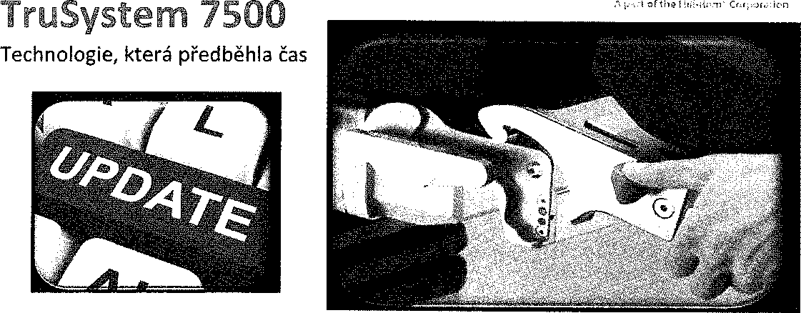
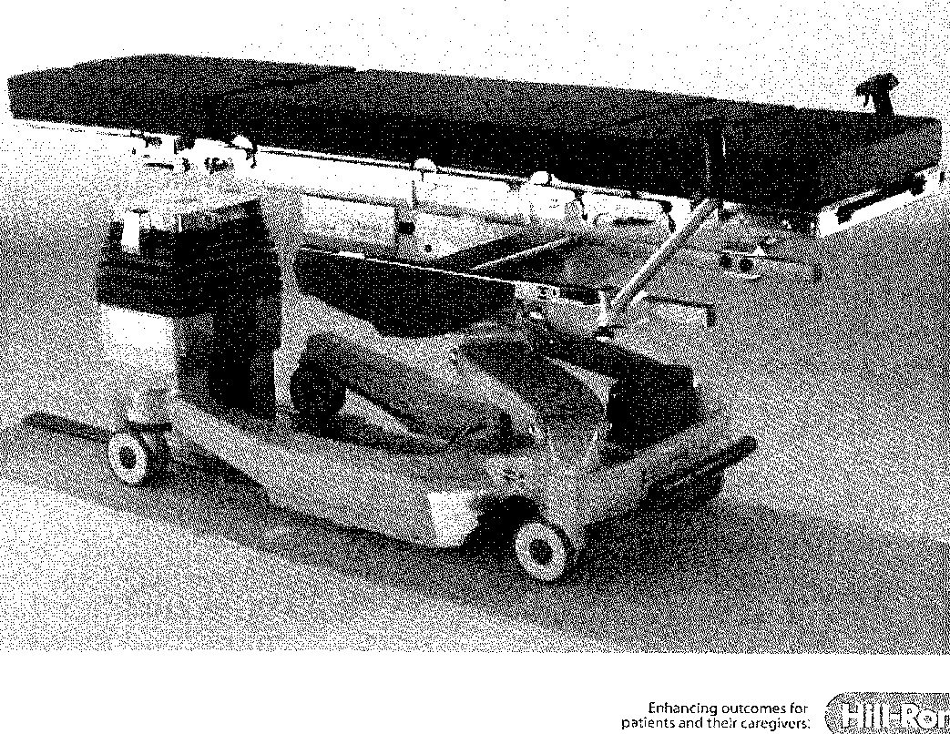

'rí' .'O';

Aktuální požadavky provozu na operačním sále vyžadují vysoký stupeň flexibility a bezpečnosti.
Aby vše fungovalo na nejvyšším stupni efektivity, Trumpf Medical vyvinul nový systémový operační stůl TruSystem 7500 - odpovídající nejnovějším trendům, umožňující plně operativu pro pacienty do 400 kg.
Kromě toho, TruSystem 7500 nabízí nadstandardní packet SensorLine, který pomáhá zvýšit bezpečnost a účinnost péče o pacienta.
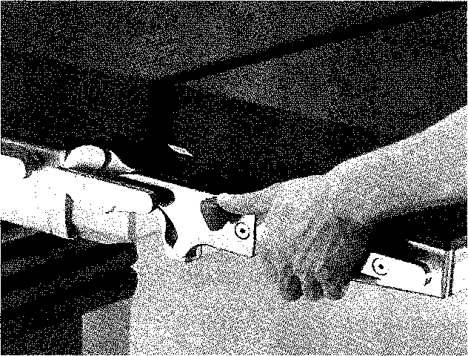
Výsledkem je inovativní řešení, které pomáhá zajistit skutečnost, že Váš operační sál bude úspěšně fungovat i v budoucnosti.

■■
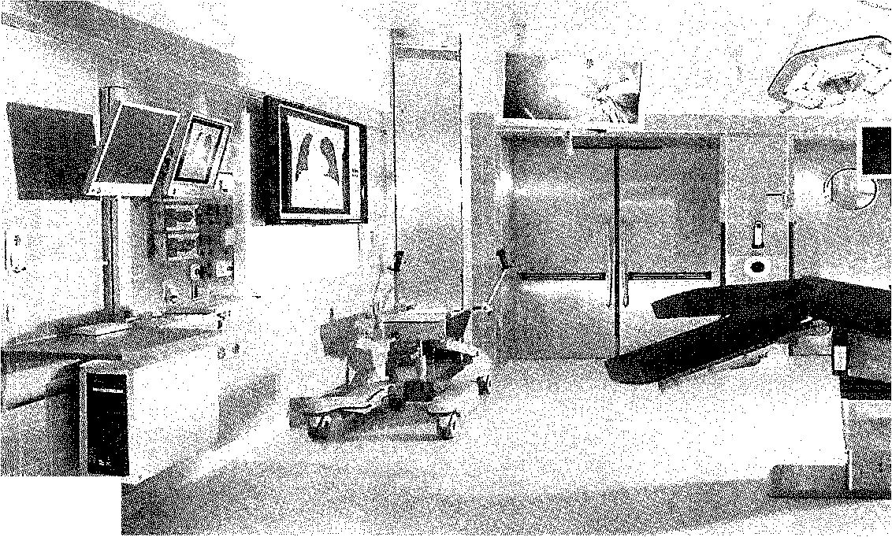

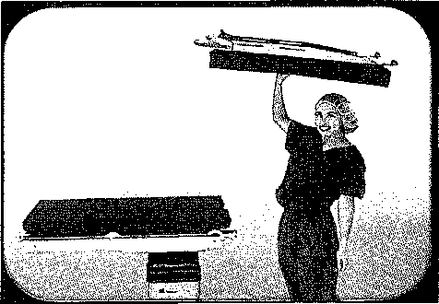
Snadnější používání
TruSystem 7500 nastavuje nové standardy ve funkčnosti^ designu a jednoduchosti pro obsluhu
Se SensorLíne balíčkem příslušenství, TruSystem 7500 nabízí nadstandardní funkce včetně monitoringu možných kolizí, a možného přetížení - chod na operačním sále je potom jednoznačně bezpečnější a jednodušší.
Ergonomická obsluha
Díky intuitivnímu systému připojování modulárních segmentů, veškeré komponenty mohou být vyměňovány nebývalé snadno Došlo ke snížení hmotnosti komponent o 25%, což znovu významně usnadňuje každodenní používání na operačním sále.
Imposantní fiexibHíta
TruSystem 7500 nabízí extremní možnosti pro polohování a nastavitelnost - díky tomu je vhodný pro různé operační specializace a operační obory.

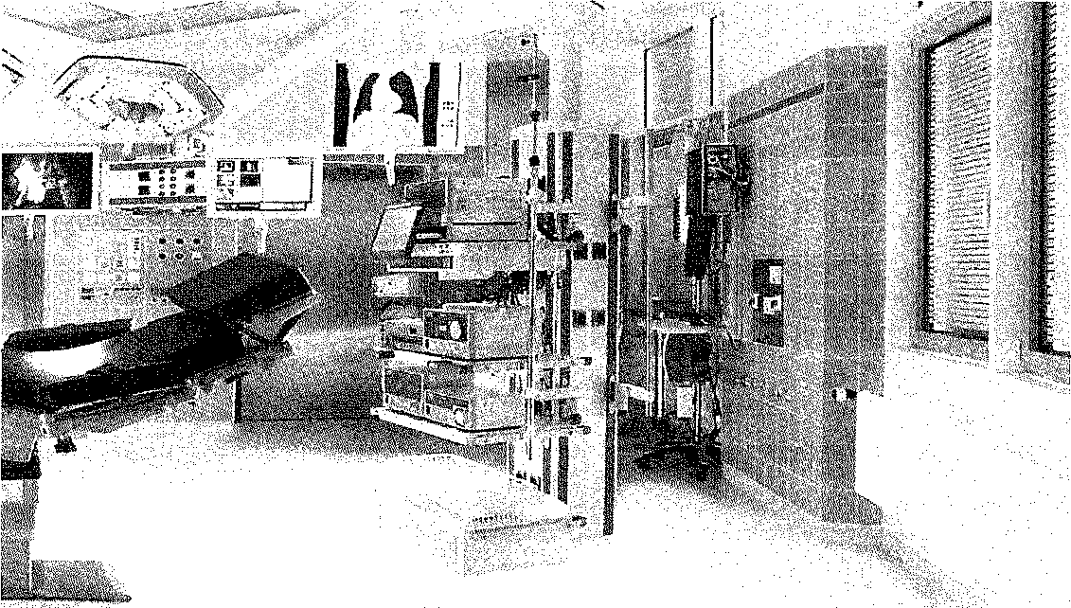

fOs
Cíl O
fcfc JV
šcsn? operační

§b

Hybridní operační sát s moderním zobrazovacím systémem je budoucností integrované péče o pacienta.
TruSystem 7500 Hybrid nabízí řešení přátelské k uživatelům.
Flexibilní integrační interface umožňuje snadnou komunikaci při zobrazovacích procesech, stejně dobře jako operační systém TruConnect od Trumpf Medical.
Operační stůl a ostatní integrované systémy jsou ovládány prostřednictvím centrálního zařízení - pro snadnou dostupnost kompletního připojeného zařízení.
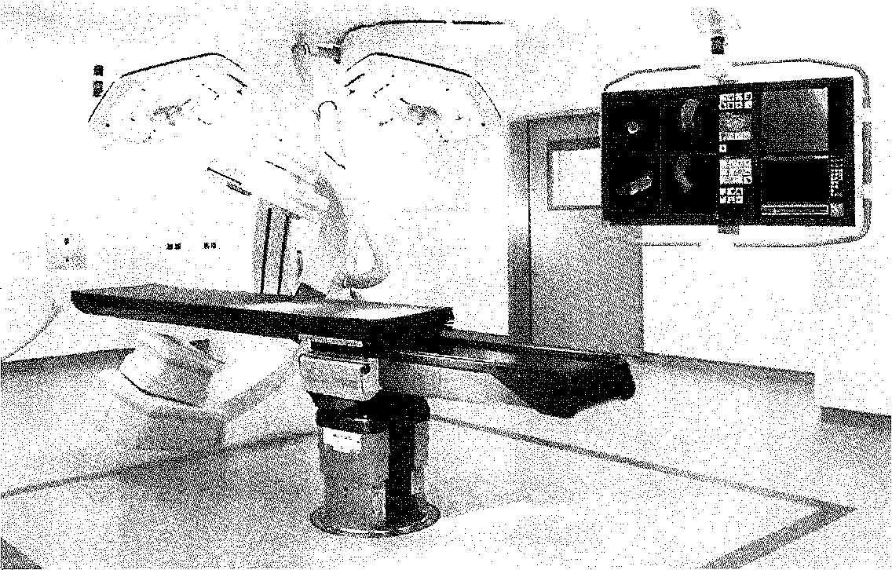
Flexibilní integrační interface pro nwltifunkční hybridní systém
TruSystem 7500 nabízí smluvním partnerům ideální řešení pro interdisciplinární požadavky během operativy.
jFBRAINLAB SIEMENS
SHIMADZU
f xcrlkwcn- in Scícíícp-
Carbon Float Line - přesné pobhování pacienta používající inteligentní senzorovou technologii
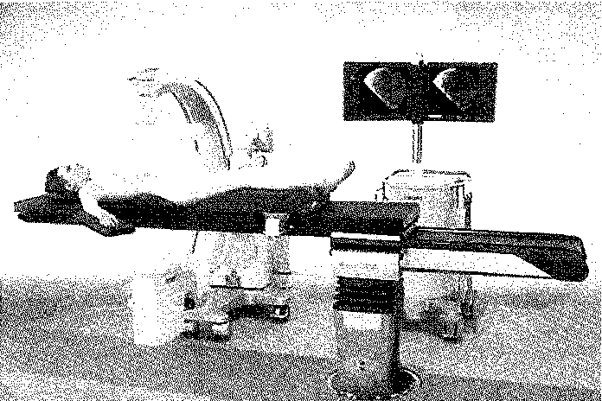
Pomoc v Cévní chirurgií
Díky možnostem rotace kolem fixovaného ISO-centrického bodu pro zobrazení společně s TruSystem 7500 SensorLíne.
Maxi má lni komfort během operativy traumaíeiogicko-neurochirurglcké s plnou radiolucencí 2.100 mm v 360°.
Plně-plovoucí polohovatelnost umožněna díky senzorické asistenční operační jednoce Sensor Control FloatLine.
TruSystem 7500“ řešení pro kraniální, spinální a traumatologickou operatives
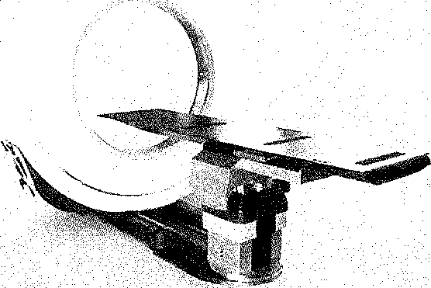
V kombinaci s mobilním zařízením Airo - intraoperačního CT Scanneru firmy Brainlab TruSystem 7500 systémový operační stůl usnadňuje ideální workflow pro potřeby intraoperačního zobrazení.
Společně s polohovacím příslušenstvím, celokarbonovými komponenty a příslušenstvími pro kraníální, spinální a traumatologickou operativu, systém výměnných operačních desek vytváří unikátní ucelené řešení optimalizující workflow na hybridních operačních sálech.
W & $í & eZtfXi JS

teespscoyg msaysteoi
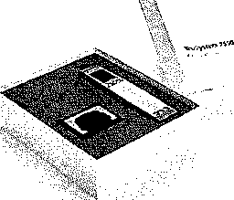
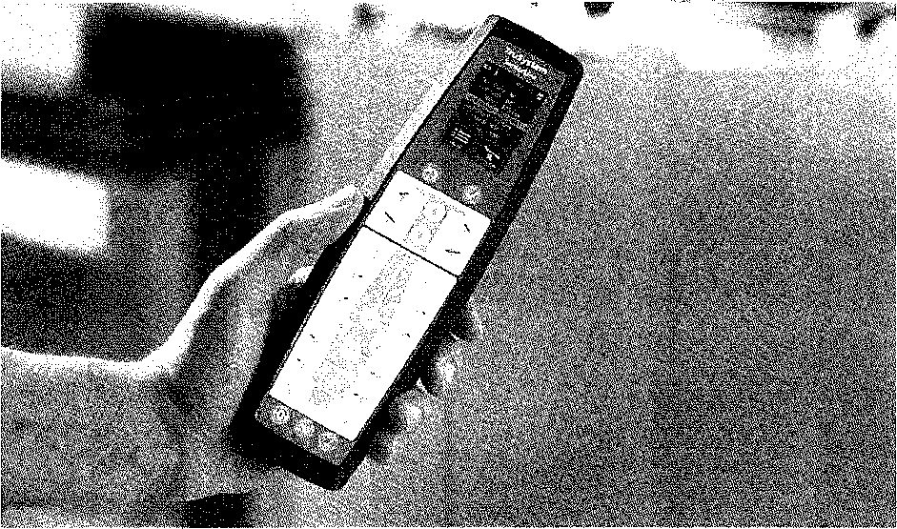
TruSystem 7500 SensorLine - doplňkové příslušenství nabízí další nadstandardní bezpečnost a flexibilitu; umožňuje všem uživatelům nastavit individuální parametrové požadavky pro různé operační obory, pro různé aplikace, konfigurace a použití...
Seifjsof
TruSystem 7500 - řešení Sensor Control FloatUne
Jednoduché - připojení "one click" - v celé délce a z obou stran ceíokarbonové operační desky FloatUne - vysoce citlivé nastavení pozic plně plovoucí operační desky ~ pouhým dotykem obsluhujícího specialisty (dotykové senzory v ovládání).
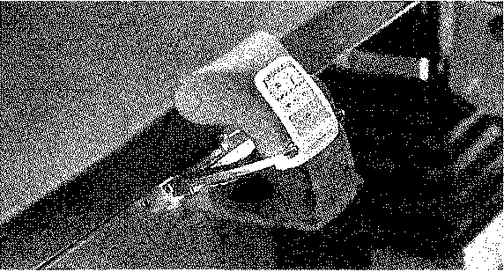
» « ,O-.
TruSystem 7500 SensorLine - nadstandardní funkce - ideální pro jakékoliv použití
Individuální transport pacienta
dle požadavku - na míru, ideální po-operační péči o pacienta.
Individuálně konfigurovatelná transportní výská pro efektivní transport pacienta.
Rotace okolo nastaveného fixovaného isocentrického bodu pro maximální komfort během miníinvazivnt/cévní operativy.
Rozšířené parametry polohy {kombinndj poloh
Trendelenburg / boční výklop
pro maximální komfort během miniinvazivní/cévní operativy.
Efektivní nastavení pode Trendelenburg
pro rychlost reakce a bezpečí pro pacienta v nouzových situacích
Ovládání uzamnotí íunkcí
jako dodatečná ochrana během speciálních operací (např. NCH}.
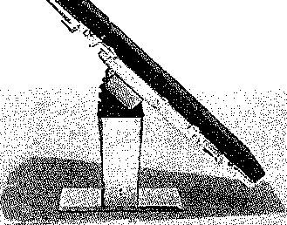
Ochrana proti přetření
pro maximální bezpečnost pacienta
TruConnect - inteligentní multi-správce různých zařízení
TruSystem 7500 je kompatibilní řešení integrovaného systému pro operační sály Trumpř Medical - TruConnect.
TruConnect umožňuje centralizované ovládat různé technologie na operačním sále - od operačního stolu k operačním svítidlům a kamerovým systémům. Zároveň TruConnect nabízí přístup ke všem funkcím a také např. Návodům k obsluze - pro specifické a relevantní informace - vždy ve správný čas na správném místě.
Inovativní 3D vizualizace umožňuje ovládat přesné pozice op.stolu přes dotykový display na ovládacím kontrolním panelu.
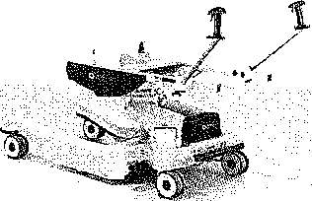
Power Shuttle dělá z mnohých procesů na operačním sále flexibilnější a efektivnější záležitost. Integrované silové senzory a individuální ovládání rychlosti transportu přímo v ovládacích držácích činí pacientův transport bezpečnějším, ergonomíčtějším a snazším pro obsluhu zařízení.
Assstcwaoá pře;prs';\?a
Power Shuttle
Standardní transportní vozíky (shuttle) - optimální workflow na operačním sále ~ pro systémový provoz TruSysíem 7500
Transport a příprava
Výhoda pro workflow : během práce na operačním sále, anesthesiolog se může věnovat pacientovi na transportním vozíku.
Operační sál
Výhoda pro workflow : bezpečí a precizní transport - pouze v několika málo krocích.
Probouzení
Výhoda pro workflow : ergonomický transport pacienta na místo probuzení.
Tří základní typy transports Jch vozíků (shuttle):
Standard 2 úchopová madla, 5 kolečko
Trendelenburg/antiTrendelenburg 2 úchopová madla, 5.kolečko, ovládání Trend./antiTrendelenburg ±15°
Výškový zdvih 2 úchopová madla, 5.kolečko, ovládání Trend./antiTrendelenburg +15°,
navíc funkce výškového zdvihu - 230 mm přes hydraulický systém {pedál}.
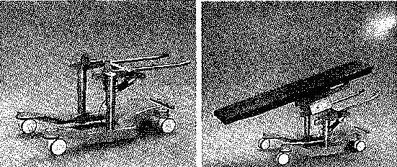
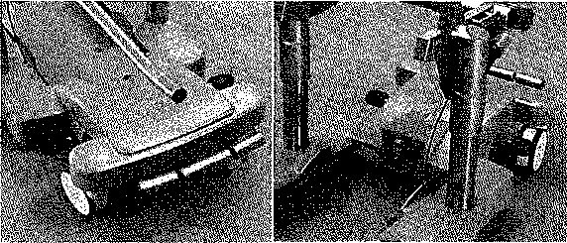
jSs« y;. y #
;:,v:íKií! Speciální čistící vozík
Výškový zdvih mobilní systémové základny a výklop podstavce základny o cca 45° - snadný přístup, zajištění bezpečnosti provozu a dodržení hygienických norem pro spolehlivý provoz zařízení.
TruSystem 7500 nabízí bezpočet polohovacích možností pro kompletní operaťwu:
od všeobecné chirurgie a neurochírurgie ke gynekologické, urologické, traumatologické i ortopedické operative. Vysoká flexibilita zařízení může být dále zvýšena použitím různých typů dodávaných polohovacích pomůcek a příslušenství.

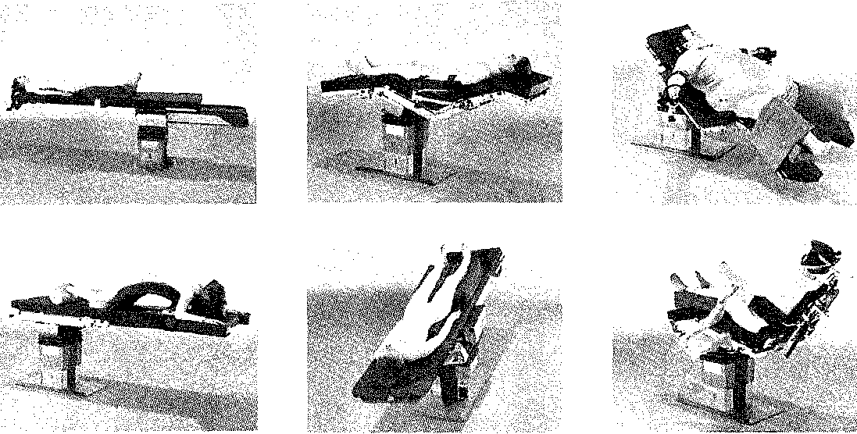
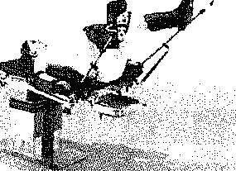
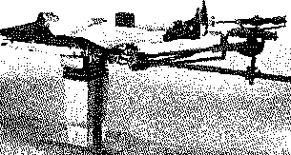
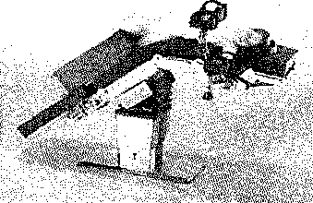
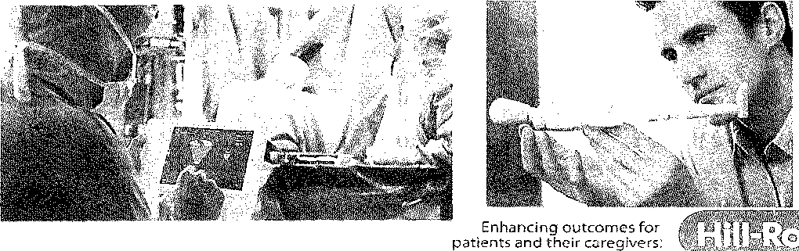

Teehoéeká d®ta v detalech
Systémová operační základna | Fixní  základna  SF | Fixní  základna  SB | Mobilní  základna SM, MC | Fixní  hybridní  základna | Poznámka
Rotace základny | 360° | 360° | - | 350°, stop
Minimální výškový zdvih vč. systémové uni-op.desky | 592 mm | 622 mm | 612 mm | -
Výškový zdvih v rozsahu | 550 mm | 550 mm | 550 mm | 550 mm
Maximální výškový zdvih vč. systémové uni op.desky | 1.142 mm | 1.172 mm | 1.162 mm | -
Trendelenburg / boční výklop | ±457+30° | ±457130* | +457130° | ±457+30° | Možnost úpravy
parametrů - software navýšení Trendel.- AntiTendelenburg až o +20° nebo opce - speciální deska ST26 s parametry ±65°/±30
Výška podstavce systémové základny | 25 mm
Maximální nosnost | 400 kg | 400 kg | 400 kg | 400 kg
Podélný a transversální posuv systémových op.desek  Podélný posuv U14 H systémové operační desky | 460 mm | 460 mm | 460 mm | 460 mm
Podélný posuv U24 H systémové operační desky | 400 mm | 400 mm | 400 mm | 400 mm
Podélný posuv U26 H systémové operační desky | 400 mm | 400 mm | 400 mm | 400 mm
Podélný posuv ST26 H systémové operační desky | 350 mm | 350 mm | 350 mm | 350 mm
Podélný posuv Carbon FloatLine operační desky | 800 mm | 800 mm | 500 mm | 800 mm
Transversální posuv Carbon FloatLine operační desky | ±125 mm | ±125 mm | ±125 mm | ±125 mm
Systémová operační deska U14 H  Ovladatelnost - elektro-motoricky - podložky nohou | 907-105° | 907-105° | 907-105° | 907-105°
Ovladatelnost - mechanicky - horní zádový segment | - | - | - | -
Ovladatelnost - elektro-motoricky - horní zádový segm. | - | - | - | -
Ovladatelnost - elektro-motoricky - dolní zádový segm. | 907-105° | 90%105° | 907-105° | 907-105°
Systémová operační deska U24 H  Ovladatelnost - elektro-motoricky - podložky nohou | 90%105° | 907-105° | 907-105° | 907-105°
Ovladatelnost - mechanicky - horní zádový segment | 907-105“ | 907-105° | 907-105° | 907-105°
Ovladatelnost - elektro-motoricky - horní zádový segm. | - | - | - | -
Ovladatelnost - elektro-motoricky - dolní zádový segm. | 90%55° | 907-55° | 907-55° | 907-55°
Systémová operační deska U26 H  Ovladatelnost - elektro-motoricky - podložky nohou | 90%105° | 90%105° | 907-105° | 907-105°
Ovladatelnost - mechanicky - horní zádový segment | - | - | - | -
Ovladatelnost - elektro-motoricky - horní zádový segm. | 90%105° | 907-105° | 907-105° | 90%105°
Ovladatelnost - elektro-motoricky - dolní zádový segm. | 907-55° | 907-55° | 907-55° | 907-55°
Systémová operační deska ST26 H  Ovladatelnost - elektro-motoricky - podložky nohou | 907-90° | 90%90º | 907-90° | 907-90°
Ovladatelnost - mechanicky - horní zádový segment | - | - | - | -
Ovladatelnost - elektro-motoricky - horní zádový segm. | 907-90° | 90%90° | 907-90° | 907-90°
Ovladatelnost - elektro-motoricky - dolní zádový segm. | 907-55° | 907-55“ | 907-55° | 90%55°
Šířka - systémové operační desky U14, U24, U26, ST26 H | 600 mm | 600 mm | 600 mm | 600 mm
Šířka - systémová operační deska CarbonFloatLine | 520 mm | 520 mm | 520 mm | 520 mm

Hill-Rom je vedoucí globální společnost zaměřená na technologie pro zdravotnictví s více než 10.000 zaměstnanci ve více 100 zemích. Jsme stabilním partnerem pro všechny poskytovatele zdravotní péče, kteří se zaměřují na péči o pacienta s řešeními zlepšujícími klinické a ekonomické výsledky v pěti pro nás klíčových oblastech :
Zlepšení mobility pro pacienty Péče o poranění a prevence Klinické workflow
Chirurgická bezpečnost a efektivita Respirační péče pro zlepšení dýchání
Všichni lidé v Htll-Rom, všechny programy, a určené produktové skupiny pracují na jediné misi:
Každý den, na celém světě, zlepšovat výsledky pro pacienty a jejich pečovatele.

Trumpf Medical, patřící do rodiny Hill-Rom, je znám pro vysokou kvalitu a německé technologické standardy, nabízí inovativní produkty pro zvýšení efektivity a bezpečnosti na operačních sálech, jednotkách JIP a v dalších klinických zařízeních napříč zdravotnickým sektorem. Požadavky zákazníků jsou pro všechny v Trumpf Medical výzvou - a stejně jako inovace - tvoří nedílné základy úspěchu.
Trumpf Medical dodává komplexní řešení, která přesně odpovídají potřebám klinické péče o pacienta.
Tento dokument je určen výhradně pro odborníky ve zdravotnictví. Veškerá zdravotnická zařízení znázorněná v brožuře jsou určena pro používání při péči o pacienty ve zdravotnických zařízeních.
Všechny uvedené produkty jsou regulovanými zdravotnickými prostředky, které pokud to vyžadují místní platné předpisy, musí nést platné označení CE značky. Společnost Hill-Rom Vám doporučuje, abyste pečlivě prostudovali detalní podrobné návody k obsluze - pro bezpečné a správné používání zdravotnických prostředků.
Pracovníci zdravotnických zařízení jsou zodpovědní za správné a bezpečné používání a adekvátní péči o tyto zdravotnické prostředky.
Společnost Hill-Rom si vyhrazuje práva k provedení změn bez předchozího upozornění. V designu výrobků, jednotlivých specifikacích i typech produktů. Výslovným závazkem Hill-Rom je potvrzená písemná záruka - smluvní ujednání na prodej nebo pronájem produktů. ©2015 Hill-Rom Services, Inc. ALL RIGHTS RESERVED.
Pro další informace ohtedhě našich produktů nebo servisních služeb, prosím kontaktujte

www.hypokramed.cz

www.trumpfmedkalxom
Enhancing outcomes for patients and their caregivers:

MINISTERSTVO PRO Mí STMI
ROZVOJ CR

Příloha č. 4

Seznam poddodavatelů
Zadavatel: |  | Nemocnice Nové Město na Moravě, příspěvková organizace
sídlo zadavatele: |  | Žďárská 610, S92 31 Nové Město na Moravě
zastoupený: |  | JUDr. Věrou Palečkovou
IČO: |  | 00842001
název VZ: |  | Stoly operační
druh zadávacího řízení: |  | nadlimitní veřejná zakázka na dodávky zadávaná v otevřeném řízení
ev.č. VZ ve WZ: |  | Z2018-006169
ev. č.VZu zadavatele: |  | 01/18/VZ
poddodavatel |  |  | Část plnění VZ, kterou hodlá uchazeč zadat poddodavateli | % podíl na  plnění VZ | Prokazování kvalifikace prostřednictvím pod dodavatele  [Ano/Ne]
1. | Obchodní firma nebo název / Obchodní firma nebo jméno a příjmení: |  | X
 | Sídlo / Místo podnikání, popř. místo trvalého pobytu:
 | IČ:
 | Osoba oprávněná jednat jménem či za subdodavatele:
 | Tel./fax:
 | E-mail:
2. | Obchodní firma nebo název / Obchodní firma nebo jméno a příjmení:
 | Sídlo / Místo podnikání, popř. místo trvalého pobytu:
 | IČ:
 | Osoba oprávněná jednat jménem či za subdodavatele:
 | Tel./fax:
 | E-mail:

gyftQPSKÁ UPWK
gwojK&ý íďoíí fHQ ra-Qtenál ní fostfoj hiSĚgfúvíaňp fiřgsíidk&lťir ůptíríiíaii
MINISTERSTVO PRO- MÍSTNÍ ROZVOJCfí

Příloha č. 5 smlouvy

Předávací protokol
Dodavatel  IČ  DIČ  Adresa  tel:  email: | Odběratel Nemocnice Nové Město na Moravě, p. o.  IČ: 00842001  DIČ: CZ00842001  Adresa: Nové Město na Moravě, Ždárská 610,  PSČ: 592 31  tel: +420 566 801 111  email: sekretariat(Sinnm.cz
Smlouva/objednávka č.: | Místo určení:
Datum vystavení předávacího protokolu: | Adresa (vč. uvedení pavilonu/budovy)

Dodavatel potvrzuje, že zboží, tak jak je uvedeno níže bylo dodáno a nainstalováno
v souladu s Kupní smlouvou Č. xxxxxxxxx
Zboží č. 1 "název" (označení stejné jako v rozpočtu projektu}:
Příslušenství - obecný název | Příslušenství - typ | Výrobní  číslo | Výrobce | Počet | Cena/kus s DPH

Servis zdravotnického prostředku dle zákona č. 268/20X4 Sb. je garantován po dobu
Označení zboží v rozpočtu projektu (kód + název) | Označení zboží v kupní smlouvě a na faktuře | Typ přístroje, výrobce
Dodané výrobky a příslušenství:
24 měsíců, firmou xxxxxxxxxx.
Zaškolení personálu se zacházením se zdravotnickými prostředky a instruktáž proběhly dle zákona č. 268/2014Sb. BEZPLATNĚ.
Zboží předal:
datum:
podpis:
Zboží převzal: datum:
podpis:

